**Бриз**

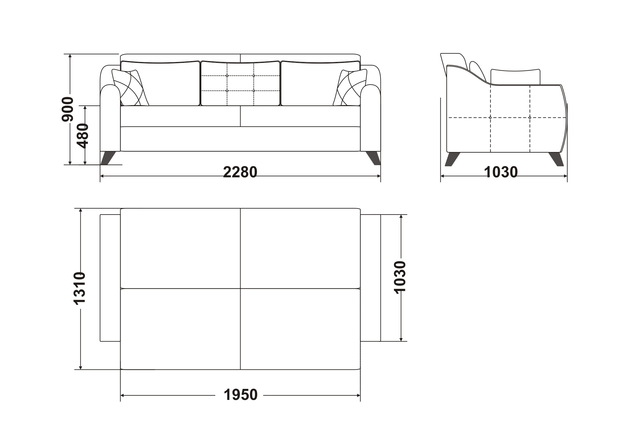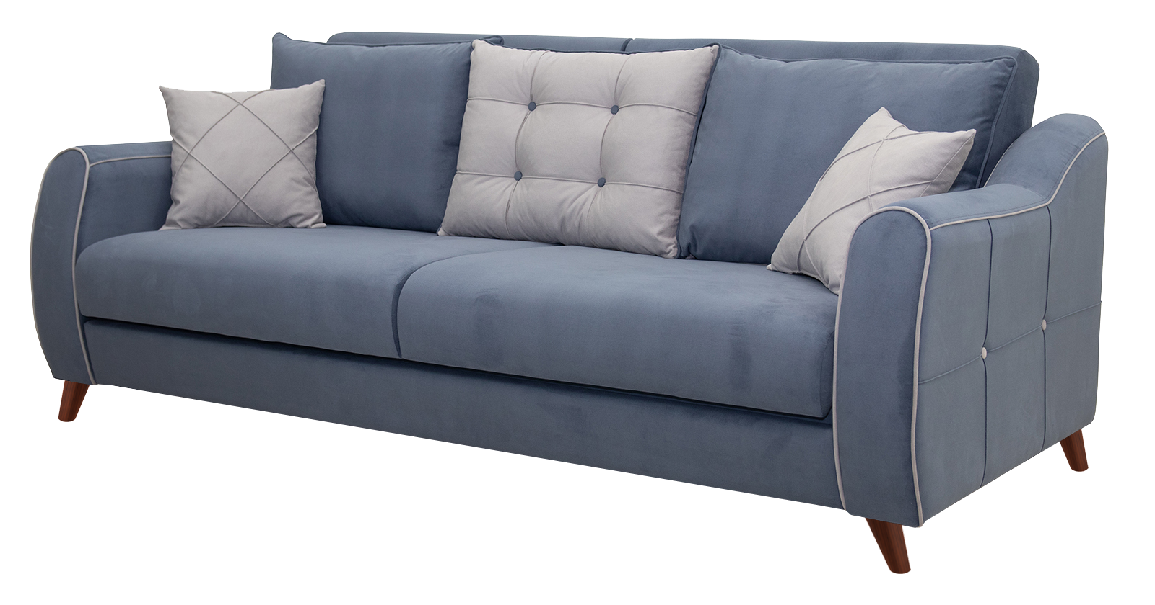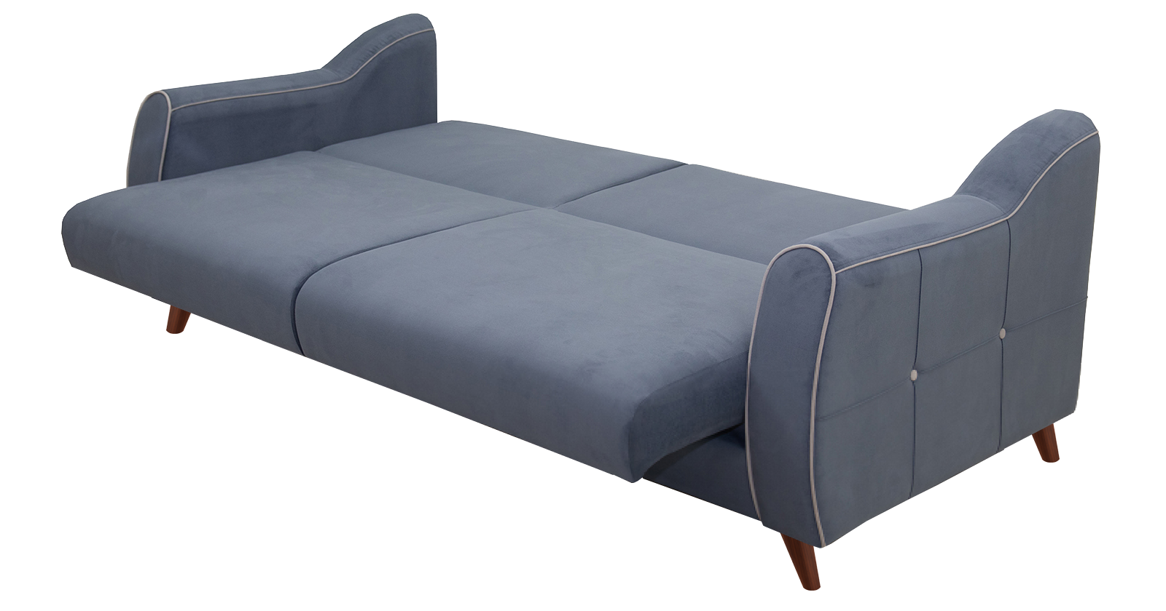

**Габаритные размеры** (мм):

БД 2280х1030х900 (сп.м. 1950х1310)

**Механизм трансформации:** книжка

**Комплектация:** Большой диван (БД)

**Каркас:** выполнен из древесины хвойных пород, фанеры лиственных пород, Короб для белья выполнен из лам.ДСП, опоры пластик высотой 120 мм.

**Наполнитель:** в основании спального места пружина змейка в сочетании с высокоэластичным пенополиуретаном толщиной 10, 20, 90 мм пл. 2238 и 2536, синтепон. На подлокотниках пенополиуретан толщиной 10, 20 мм пл. 2238, синтепон. Подушки спинки, наполнитель комбинированный, гипоаллергенный пух «комфорель» с пенополиуретановой крошкой.

**Отличительные особенности:** Яркая интересная модель с возможностью трансформироваться в удобное спальное место. Элегантный вид модели придают контрастные акценты: двухсторонние подушки спинки, декоративные пуговицы на боковинах и центральной подушке спинки, отделка шнурообразным кантом, декоративные подушки с отстрочкой, стильные высокие ножки.

**При трансформировании в спальное место не требуется отодвигать диван от стены!**